Relations géographiques distantes des licences 2013 des fédérations sportives à leur club
- Description générale

Le recensement annuel des licences auprès des fédérations sportives agréées par le ministère en charge des sports permet de mesurer le niveau et l’évolution dans le temps de la pratique sportive encadrée. Ces statistiques fournissent un éclairage pour les politiques publiques de développement du sport, tant au niveau national que territorial. Il s'agit d'un recensement au lieu d'habitation de la personne et non au lieu de pratique.

Généralités
Les clubs de prise de licences sont parfois très éloignés du lieu de résidence du licencié. C’est particulièrement notable pour des disciplines dont les conditions de pratique s’adossent à un relief spécifique (littoral, montagne…).

Le Recensement des licences des fédérations sportives permet, en retraçant le lien licencié/club, de restituer ces relations géographiques distantes qui sont potentiellement autant de déplacements motivés par la pratique sportive.

Présentation des volumes de licences pour 3 fédérations
Les données sont issues du recensement annuel des licences auprès des fédérations sportives. Elles portent sur 3 fédérations sportives (FF) : FF voile, FF golf et FF d'études et sports sous-marins
Pour chaque fédération, sont présentés des volumes de licences par couple « commune de résidence du licencié / commune de domiciliation du club »

- Présentation des fichiers de données
3 fichiers pour 3 fédérations
- MVT128 : FF de voile
- MVT132 : FF de golf
- MVT221 : FF d'études et sports sous-marins
- Les adresses des licences sont celles du lieu de résidence du licencié.
Structure des fichiers
- code_fede : code de la fédération sportive au recensement
- newcog2 : code insee de la commune de résidence du licencié
- cog2c : code insee de la commune de domiciliation du siège du club sportif
- nblic : nombre de licenciés concernés

Flux de licenciés de la fédération française de voile de moins de 50 Km* en 2013

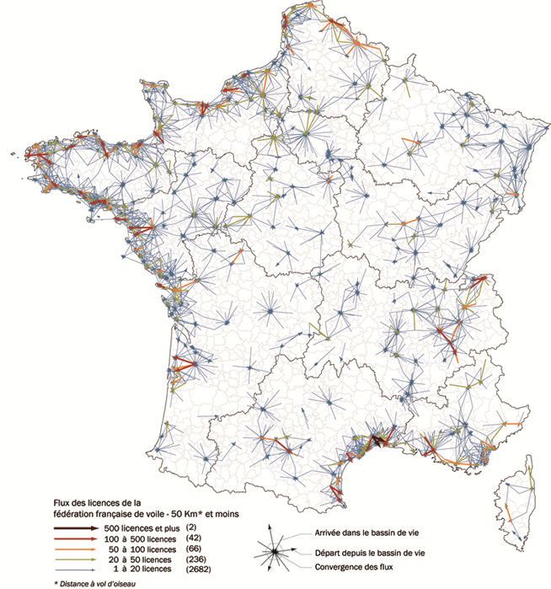
Carte issue de l’Atlas national des fédérations sportives 2015

- Précisions sur les spécificités du jeu de données
Les données sont disponibles France entière : France métropolitaine, Département et Région d’Outre-mer (DROM), Collectivités d’Outre-mer (COM), Nouvelle-Calédonie, Wallis et Futuna.
Les adresses des licences sont celles du lieu de résidence du licencié.
Les adresses des clubs sont variables. Cela peut-être l’adresse du lieu de pratique, l’adresse de la mairie, l’adresse d’une personne (président(e), trésorier(e),…). Un certain nombre de licences sont prises à l’étranger ; dans ce cas, les codes insee de la commune commence par 99
Les données du recensement 2013 des licences auprès des fédérations sportives sont disponibles sur data.gouv.fr

